***\*\*\*\*\*\*\*\*\*\*\*\*\*\*\*\*\*有限公司***

*CPT云性能测试平台*

测试报告

**北京蓝海讯通科技股份有限公司**

**2017年1月**

**修订历史**

|  |  |  |  |  |
| --- | --- | --- | --- | --- |
| **版本编号** | **变化状态** | **简要说明** | **变更人** | **变更日期** |
|  |  |  |  |  |
|  |  |  |  |  |

**\* 变化状态：C―创建，A—增加，M—修改，D—删除**

**目 录**

1 引言 4

1.1 项目背景 4

1.2 文档目的 4

1.3 预期读者 4

1.4 参考文档 5

1.5 名词解释 5

2 测试目的及范围 9

2.1 测试目的 9

2.2 测试范围 9

3 测试分析 10

3.1 业务模型 10

3.2 单业务测试模型 10

3.3 混合业务测试模型 11

4 测试结果 12

4.1 测试基本信息 12

4.1.1 概述信息 12

4.1.2 区域信息 12

4.2 测试统计 13

4.2.1 运行结果统计-综合图 13

4.2.2 响应时间信息统计 14

4.2.3 错误信息统计 16

4.3 单交易测试结果 16

4.3.1 运行指标类 16

4.3.2 系统资源类 19

5 测试结论 22

5.1 测试总结 22

5.2 结论 22

5.3 测试建议 22

# 引言

## 项目背景

*XXXXXXX*公司*XXXXXXXX*系统（以下简称：*XXXXXXX*系统）是*XXXXXXXXXXXXXXXX*的系统，系统包括（*系统的基本功能说明，模块的基本分类信息等*）等。

*XXXXXXXX*公司*XXXXXXXX*系统性能测试项目主要完成对系统*XXXXXXXXX*模块的性能测试。

## 文档目的

本文档是为*XXXXXXXXX*公司第三方测试项目（以下简称“项目”）编写的综合测试过程解决方案建议。

编写本文档有利于实现以下目标：

1. 明确本项目的目标及范围；
2. 明确本项目的实施策略。

## 预期读者

* *XXXXXXX*项目管理人员；
* *XXXXXXXX*项目实施人员；

## 参考文档

|  |  |
| --- | --- |
| 序号 | 文档名称 |
| 1 | *《XXXXXXXX系统操作手册》* |
| 2 | *《XXXXXXXXX概要设计说明书》* |
| 3 | *《XXXXXXXXX项目测试需求》* |
| 4 | GB/T 16260 信息技术软件产品评价质量特性及其使用指南 |
| 5 | GB/T 12504-90 计算机软件质量标准保证计划规范 |
| 6 | ISO/IEC 12207-1995 信息技术 软件生存周期过程 |
| 7 | GB/T 14394-93 计算机软件可靠性和可维护性管理 |
| 8 | GB/T 11457-1995 软件工程术语 |

## 名词解释

* 虚拟用户数（VU）

模拟真实用户操作的用户数量，现阶段系统中表示启动独立线程的数量。

* 吞吐量

处理能力又叫吞吐量，指的是单位时间内处理的客户端请求数量。

从服务器返回给用户端的全部字节数。

* 响应时间（处理时间）

响应时间一般包括最大响应时间和平均响应时间，响应时间包括网络上的传输时间，WEB服务器上处理时间、APP服务器上的处理时间、DB服务器上的处理时间，响应时间不包括浏览器上的内容显示时间。

最大响应时间：响应时间中的最大值；

平均响应时间：响应时间总和/总响应次数；

最小响应时间：响应时间中的最小值。

90%用户响应时间，百分比可调整，算法参见Excel表格中的“PERCENTILE”函数算法。

* 事务定义

事务用来衡量脚本中一行代码或多行代码的执行所耗费的时间。

如果事务代码中包含Think time（用户思考时间），那么所耗费的时间应该计入到事务处理时间中。

* TPS（每秒事务数）（每个交易独立计算）

应用系统每秒钟处理完成的交易数量， (Transactions Per Second)是估算应用系统性能的重要依据。

* 每秒事务总数（计算每个交易的数量和）

应用系统每秒钟处理完成的交易数量之和，用户可以自定义多个不同的事务。

* HPS（每秒点击数）

(Hits per Second)每秒点击次数，是指在一秒钟的时间内用户对Web页面的链接（URL）、提交按钮等点击总和，是B/S系统中非常重要的性能指标之一。（Request数量总和）

* 每秒响应数

是指在一秒钟的时间内用户对Web页面的链接、提交按钮等点击后服务器正常响应的数量总和。

* 每秒错误数

每秒钟每个类型的独立错误数量，如常见的：HTTP404、 HTTP500 、HTTP502 ，连接超时（CPT-901错误）、服务器响应超时（CPT-902错误）等错误，每个错误独立计算。

* 每秒错误总数

计算每秒钟全部错误的统计之和。

* 错误率

失败次数计数与全部请求计数的比率。

Action错误率=Action出错计数之和/Action全部用户的请求数之和（所有用户叠加）

Page错误率=Page错误计数之和/Page全部用户请求数之和（所有用户叠加）

事务错误率=事务错误计数之和/全部请求事务之和（所有用户叠加）

* 成功率

成功次数计数与全部请求计数的比率。

Action成功率=Action成功计数之和/Action全部用户的请求数之和（所有用户叠加）

Page成功率=Page成功计数之和/Page全部用户请求数之和（所有用户叠加）

事务成功率=事务成功计数之和/全部请求事务之和（所有用户叠加）

* **第三方测试**

是指具有计算机应用系统测试评估能力并经中投选定具有法人资格的、独立于用户单位及开发方的第三方，对应用系统的需求分析、设计方案以及相关应用软件和硬件设备的文档、代码、等方面进行科学、公正和相对独立的综合测试评估。

* **管理方**

是指负责第三方测试的组织与管理工作的单位。

* **用户方**

是指应用系统的最终使用单位和运行维护单位。

* **开发方**

是指承担应用系统开发的单位。

# 测试目的及范围

## 测试目的

通过本次测试工作，验证系统性能是否符合设计规格说明书中设定的性能指标。

## 测试范围

|  |  |  |
| --- | --- | --- |
| 编号 | 功能描述 | 备注 |
| *1* | *用户注册* |  |
| *2* |  |  |
| *3* |  |  |

# 测试分析

## 业务模型

表3.1-1业务模型交易时间表

|  |  |  |  |  |  |  |
| --- | --- | --- | --- | --- | --- | --- |
| **业务模型交易时间分布** | | | | | | |
| **业务模块名称** |  | | | | | |
| *用户注册* | *80* | *50* | *40* | *50* | *40* | *80* |
|  |  |  |  |  |  |  |
|  |  |  |  |  |  |  |
| **交易时间** | 8点 | 10点 | 12点 | 14点 | 16点 | 18点 |

注：以上图是经验预估值

## 单业务测试模型

表3.1-1单交易测试模型表

|  |  |  |  |  |  |  |  |
| --- | --- | --- | --- | --- | --- | --- | --- |
| **序号** | **执行脚本** | **用户配比** | **循环数量** | **并发** | | | **备注** |
| **递增数量** | **时间间隔** | **同步点** |
| 1 | *用户注册* | *10* | *5分钟* | *1* | *0* | *无* | *独立* |
| 2 |  |  |  |  |  |  |  |
| 3 |  |  |  |  |  |  |  |

## 混合业务测试模型

|  |  |  |  |  |  |  |  |
| --- | --- | --- | --- | --- | --- | --- | --- |
| **序号** | **执行脚本** | **用户配比** | **循环数量** | **并发** | | | **备注** |
| **递增数量** | **时间间隔** | **同步点** |
| 1 | *用户注册* | *30* |  | *5* | *0* | *无* | *混合* |
| 2 |  |  |  |  |  |  |  |
| 3 |  |  |  |  |  |  |  |

# 测试结果

## 测试基本信息

### 概述信息

|  |  |
| --- | --- |
| **任务名称** | 取号_空号_取号下一号空号_0423215449 |
| **订单编号** | CPT0000011442 |
| **场景名称** | 取号_空号 |
| **任务编号** |  |
| **脚本编号** |  |
| **脚本名称** | 取号下一号空号 |
| **脚本类型** | 录制和编辑的脚本 |
| **开始时间** | 2017-04-23 21:54:49 |
| **结束时间** | 2017-04-23 21:56:26 |

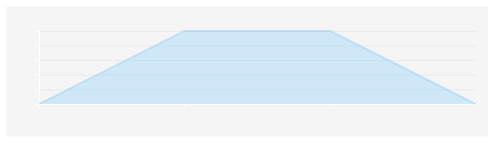

### 区域信息

|  |  |  |
| --- | --- | --- |
| 区域 | 用户比例 | 用户数 |
| 上海UCloud | 20% | 20 |
| 北京百度云 | 20% | 20 |
| 北京UCloud | 20% | 20 |
| 广东UCloud | 20% | 20 |
| 广东百度云 | 20% | 20 |

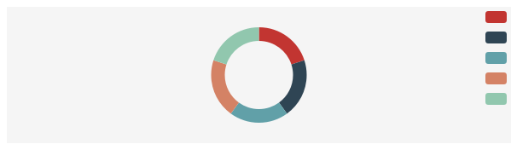

### 测试场景信息（多次测试时此位置信息需整合）

100VU并发场景

|  |  |  |
| --- | --- | --- |
| **内容** | **说明** | **备注** |
| **脚本名称** |  |  |
| **测试脚本**  **简述** |  |  |
| **发起位置** |  |  |
| **用户数量** |  |  |
| **测试时长** |  |  |
| **思考时间** |  |  |

200VU并发场景

|  |  |  |
| --- | --- | --- |
| **内容** | **说明** | **备注** |
| **脚本名称** |  |  |
| **测试脚本**  **简述** |  |  |
| **发起位置** |  |  |
| **用户数量** |  |  |
| **测试时长** |  |  |
| **思考时间** |  |  |

XXVU

XXVU

## 测试统计

### 100VU并发基本场景

|  |  |  |
| --- | --- | --- |
| **内容** | **说明** | **备注** |
| **脚本名称** |  |  |
| **测试脚本**  **简述** |  |  |
| **发起位置** |  |  |
| **用户数量** |  |  |
| **测试时长** |  |  |
| **思考时间** |  |  |

### 基础数据汇总

|  |  |  |  |  |  |
| --- | --- | --- | --- | --- | --- |
| **虚拟用户** | **每秒点击数** | **每秒自定义事务数** | **错误占比** | **成功笔数** | **失败笔数** |
| 100 | 56.98 | 42.66 | 25.13% | 1749 | 0 |

*注：上面数据现阶段只支持单报告导出，预留了多报告比对导出。*

基础数据汇总

### 运行结果统计-综合图

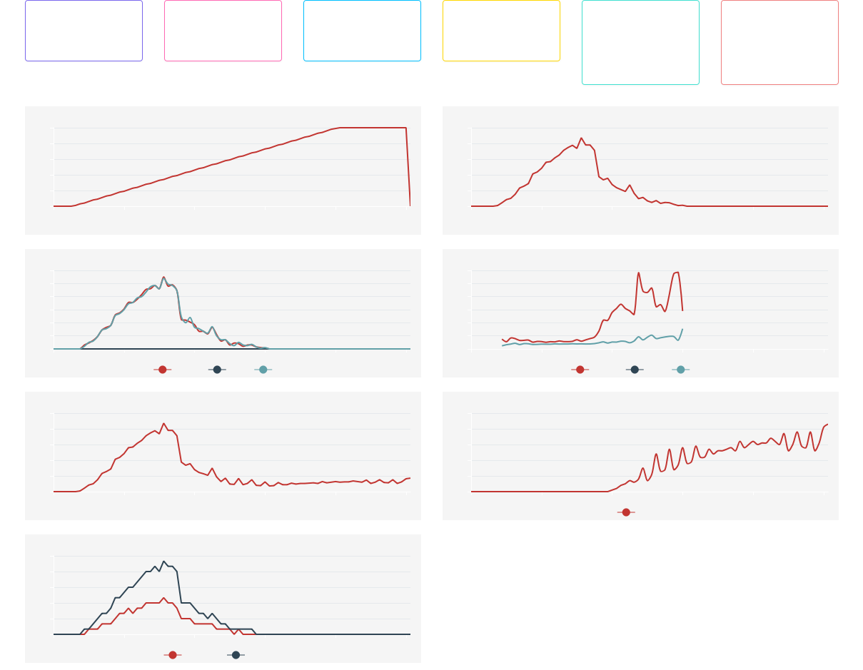

测试说明：

### 响应时间信息统计

#### 全国

|  |  |  |  |  |  |  |  |  |  |  |  |  |  |
| --- | --- | --- | --- | --- | --- | --- | --- | --- | --- | --- | --- | --- | --- |
| 资源名称 | 平均执行时间 | 最小执行时间 | 最大执行时间 | 90%执行时间 | 执行总次数 | 成功总次数 | 失败总次数 | 错误率 | 告警 | 告警率 | 检查点总数 | 检查点错误数 | 检查点成功数 |
| 初始区 |  |  |  | 0 |  |  |  |  |  |  |  |  |  |
| 执行区 | 0.458 | 0.113 | 3.738 | 0.364 | 1749 | 1749 | 0 | 0 | 0 | 0 | 0 | 0 | 0 |
| 取号 |  |  |  | 0 |  |  |  |  |  |  |  |  |  |
| 页_1 |  |  |  | 0 |  |  |  |  |  |  |  |  |  |
| 元素_2 |  |  |  | 0 |  |  |  |  |  |  |  |  |  |
| 下一号 | 0.332 | 0.057 | 3.14 | 0.24 | 1749 | 1749 | 0 | 0 | 0 | 0 | 0 | 0 | 0 |
| 页_1 | 0.332 | 0.057 | 3.14 | 0.24 | 1749 | 1749 | 0 | 0 | 0 | 0 | 0 | 0 | 0 |
| 元素_2 | 0.332 | 0.057 | 3.14 | 0.24 | 2923 | 1749 | 1174 | 40.16 | 0 | 0 | 0 | 0 | 0 |
| 空号 | 0.127 | 0.053 | 0.727 | 0.12 | 1749 | 1749 | 0 | 0 | 0 | 0 | 0 | 0 | 0 |
| 页_1 | 0.127 | 0.053 | 0.727 | 0.12 | 1749 | 1749 | 0 | 0 | 0 | 0 | 0 | 0 | 0 |
| 元素_2 | 0.127 | 0.053 | 0.727 | 0.12 | 1749 | 1749 | 0 | 0 | 0 | 0 | 0 | 0 | 0 |
| 结束区 |  |  |  | 0 |  |  |  |  |  |  |  |  |  |

#### 广东百度云

|  |  |  |  |  |  |  |  |  |  |  |  |  |  |
| --- | --- | --- | --- | --- | --- | --- | --- | --- | --- | --- | --- | --- | --- |
| 资源名称 | 平均执行时间 | 最小执行时间 | 最大执行时间 | 90%执行时间 | 执行总次数 | 成功总次数 | 失败总次数 | 错误率 | 告警 | 告警率 | 检查点总数 | 检查点错误数 | 检查点成功数 |
| 初始区 |  |  |  |  |  |  |  |  |  |  |  |  |  |
| 执行区 | 0.665 | 0.395 | 3.18 | 0.574 | 229 | 229 | 0 | 0 | 0 | 0 | 0 | 0 | 0 |
| 取号 |  |  |  |  |  |  |  |  |  |  |  |  |  |
| 页_1 |  |  |  |  |  |  |  |  |  |  |  |  |  |
| 元素_2 |  |  |  |  |  |  |  |  |  |  |  |  |  |
| 下一号 | 0.454 | 0.199 | 2.772 | 0.368 | 229 | 229 | 0 | 0 | 0 | 0 | 0 | 0 | 0 |
| 页_1 | 0.454 | 0.199 | 2.772 | 0.368 | 229 | 229 | 0 | 0 | 0 | 0 | 0 | 0 | 0 |
| 元素_2 | 0.454 | 0.199 | 2.772 | 0.368 | 462 | 229 | 233 | 50.43 | 0 | 0 | 0 | 0 | 0 |
| 空号 | 0.211 | 0.194 | 0.471 | 0.204 | 229 | 229 | 0 | 0 | 0 | 0 | 0 | 0 | 0 |
| 页_1 | 0.211 | 0.194 | 0.471 | 0.204 | 229 | 229 | 0 | 0 | 0 | 0 | 0 | 0 | 0 |
| 元素_2 | 0.211 | 0.194 | 0.471 | 0.204 | 229 | 229 | 0 | 0 | 0 | 0 | 0 | 0 | 0 |
| 结束区 |  |  |  |  |  |  |  |  |  |  |  |  |  |

#### 上海UCloud

|  |  |  |  |  |  |  |  |  |  |  |  |  |  |
| --- | --- | --- | --- | --- | --- | --- | --- | --- | --- | --- | --- | --- | --- |
| 资源名称 | 平均执行时间 | 最小执行时间 | 最大执行时间 | 90%执行时间 | 执行总次数 | 成功总次数 | 失败总次数 | 错误率 | 告警 | 告警率 | 检查点总数 | 检查点错误数 | 检查点成功数 |
| 初始区 |  |  |  |  |  |  |  |  |  |  |  |  |  |
| 执行区 | 0.795 | 0.479 | 3.421 | 0.7 | 207 | 207 | 0 | 0 | 0 | 0 | 0 | 0 | 0 |
| 取号 |  |  |  |  |  |  |  |  |  |  |  |  |  |
| 页_1 |  |  |  |  |  |  |  |  |  |  |  |  |  |
| 元素_2 |  |  |  |  |  |  |  |  |  |  |  |  |  |
| 下一号 | 0.538 | 0.241 | 3.14 | 0.444 | 207 | 207 | 0 | 0 | 0 | 0 | 0 | 0 | 0 |
| 页_1 | 0.538 | 0.241 | 3.14 | 0.444 | 207 | 207 | 0 | 0 | 0 | 0 | 0 | 0 | 0 |
| 元素_2 | 0.538 | 0.241 | 3.14 | 0.444 | 426 | 207 | 219 | 51.41 | 0 | 0 | 0 | 0 | 0 |
| 空号 | 0.257 | 0.235 | 0.483 | 0.253 | 207 | 207 | 0 | 0 | 0 | 0 | 0 | 0 | 0 |
| 页_1 | 0.257 | 0.235 | 0.483 | 0.253 | 207 | 207 | 0 | 0 | 0 | 0 | 0 | 0 | 0 |
| 元素_2 | 0.257 | 0.235 | 0.483 | 0.253 | 207 | 207 | 0 | 0 | 0 | 0 | 0 | 0 | 0 |
| 结束区 |  |  |  |  |  |  |  |  |  |  |  |  |  |

#### 北京百度云

|  |  |  |  |  |  |  |  |  |  |  |  |  |  |
| --- | --- | --- | --- | --- | --- | --- | --- | --- | --- | --- | --- | --- | --- |
| 资源名称 | 平均执行时间 | 最小执行时间 | 最大执行时间 | 90%执行时间 | 执行总次数 | 成功总次数 | 失败总次数 | 错误率 | 告警 | 告警率 | 检查点总数 | 检查点错误数 | 检查点成功数 |
| 初始区 |  |  |  |  |  |  |  |  |  |  |  |  |  |
| 执行区 | 0.303 | 0.114 | 2.969 | 0.212 | 501 | 501 | 0 | 0 | 0 | 0 | 0 | 0 | 0 |
| 取号 |  |  |  |  |  |  |  |  |  |  |  |  |  |
| 页_1 |  |  |  |  |  |  |  |  |  |  |  |  |  |
| 元素_2 |  |  |  |  |  |  |  |  |  |  |  |  |  |
| 下一号 | 0.237 | 0.058 | 2.854 | 0.15 | 501 | 501 | 0 | 0 | 0 | 0 | 0 | 0 | 0 |
| 页_1 | 0.237 | 0.058 | 2.854 | 0.15 | 501 | 501 | 0 | 0 | 0 | 0 | 0 | 0 | 0 |
| 元素_2 | 0.237 | 0.058 | 2.854 | 0.15 | 742 | 501 | 241 | 32.48 | 0 | 0 | 0 | 0 | 0 |
| 空号 | 0.066 | 0.054 | 0.47 | 0.061 | 501 | 501 | 0 | 0 | 0 | 0 | 0 | 0 | 0 |
| 页_1 | 0.066 | 0.054 | 0.47 | 0.061 | 501 | 501 | 0 | 0 | 0 | 0 | 0 | 0 | 0 |
| 元素_2 | 0.066 | 0.054 | 0.47 | 0.061 | 501 | 501 | 0 | 0 | 0 | 0 | 0 | 0 | 0 |
| 结束区 |  |  |  |  |  |  |  |  |  |  |  |  |  |

#### 广东UCloud

|  |  |  |  |  |  |  |  |  |  |  |  |  |  |
| --- | --- | --- | --- | --- | --- | --- | --- | --- | --- | --- | --- | --- | --- |
| 资源名称 | 平均执行时间 | 最小执行时间 | 最大执行时间 | 90%执行时间 | 执行总次数 | 成功总次数 | 失败总次数 | 错误率 | 告警 | 告警率 | 检查点总数 | 检查点错误数 | 检查点成功数 |
| 初始区 |  |  |  |  |  |  |  |  |  |  |  |  |  |
| 执行区 | 0.657 | 0.389 | 3.197 | 0.561 | 234 | 234 | 0 | 0 | 0 | 0 | 0 | 0 | 0 |
| 取号 |  |  |  |  |  |  |  |  |  |  |  |  |  |
| 页_1 |  |  |  |  |  |  |  |  |  |  |  |  |  |
| 元素_2 |  |  |  |  |  |  |  |  |  |  |  |  |  |
| 下一号 | 0.452 | 0.195 | 3.002 | 0.36 | 234 | 234 | 0 | 0 | 0 | 0 | 0 | 0 | 0 |
| 页_1 | 0.452 | 0.195 | 3.002 | 0.36 | 234 | 234 | 0 | 0 | 0 | 0 | 0 | 0 | 0 |
| 元素_2 | 0.452 | 0.195 | 3.002 | 0.36 | 470 | 234 | 236 | 50.21 | 0 | 0 | 0 | 0 | 0 |
| 空号 | 0.205 | 0.19 | 0.576 | 0.199 | 234 | 234 | 0 | 0 | 0 | 0 | 0 | 0 | 0 |
| 页_1 | 0.205 | 0.19 | 0.576 | 0.199 | 234 | 234 | 0 | 0 | 0 | 0 | 0 | 0 | 0 |
| 元素_2 | 0.205 | 0.19 | 0.576 | 0.199 | 234 | 234 | 0 | 0 | 0 | 0 | 0 | 0 | 0 |
| 结束区 |  |  |  |  |  |  |  |  |  |  |  |  |  |

#### 北京UCloud

|  |  |  |  |  |  |  |  |  |  |  |  |  |  |
| --- | --- | --- | --- | --- | --- | --- | --- | --- | --- | --- | --- | --- | --- |
| 资源名称 | 平均执行时间 | 最小执行时间 | 最大执行时间 | 90%执行时间 | 执行总次数 | 成功总次数 | 失败总次数 | 错误率 | 告警 | 告警率 | 检查点总数 | 检查点错误数 | 检查点成功数 |
| 初始区 |  |  |  |  |  |  |  |  |  |  |  |  |  |
| 执行区 | 0.31 | 0.113 | 3.738 | 0.211 | 578 | 578 | 0 | 0 | 0 | 0 | 0 | 0 | 0 |
| 取号 |  |  |  |  |  |  |  |  |  |  |  |  |  |
| 页_1 |  |  |  |  |  |  |  |  |  |  |  |  |  |
| 元素_2 |  |  |  |  |  |  |  |  |  |  |  |  |  |
| 下一号 | 0.243 | 0.057 | 3.011 | 0.149 | 578 | 578 | 0 | 0 | 0 | 0 | 0 | 0 | 0 |
| 页_1 | 0.243 | 0.057 | 3.011 | 0.149 | 578 | 578 | 0 | 0 | 0 | 0 | 0 | 0 | 0 |
| 元素_2 | 0.243 | 0.057 | 3.011 | 0.149 | 823 | 578 | 245 | 29.77 | 0 | 0 | 0 | 0 | 0 |
| 空号 | 0.067 | 0.053 | 0.727 | 0.061 | 578 | 578 | 0 | 0 | 0 | 0 | 0 | 0 | 0 |
| 页_1 | 0.067 | 0.053 | 0.727 | 0.061 | 578 | 578 | 0 | 0 | 0 | 0 | 0 | 0 | 0 |
| 元素_2 | 0.067 | 0.053 | 0.727 | 0.061 | 578 | 578 | 0 | 0 | 0 | 0 | 0 | 0 | 0 |
| 结束区 |  |  |  |  |  |  |  |  |  |  |  |  |  |

错误信息统计

**错误总信息统计表**

|  |  |  |  |  |
| --- | --- | --- | --- | --- |
| **虚拟用户** | **执行时长** | **成功事务总数** | **失败事务总数** | **错误总占比** |
| 100 | 75秒 | 1749 | 0 | 0.0% |

**错误分类信息统计表**

|  |  |  |  |
| --- | --- | --- | --- |
| **编号** | **错误名称** | **错误笔数** | **备注** |
| 1 | 902 (响应超时) | 1174 | 超时时间设置3秒 |

## 测试结果分析

运行指标类

#### 运行用户

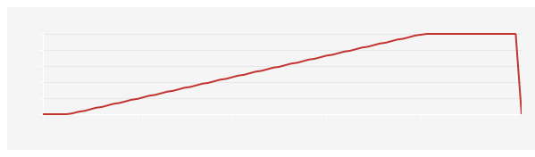

|  |  |  |
| --- | --- | --- |
| 编号 | 说明 | 数量 |
| 1 | 每秒爬升用户 | 1.33个 |
| 2 | 每秒下降用户 | 1.33个 |
| 3 | 峰值最大用户 | 100个 |
| 4 | 爬升时间 | 1分钟 |
| 5 | 平台时间 | 3分钟 |
| 6 | 下降时间 | 1分钟 |

#### 每秒点击数

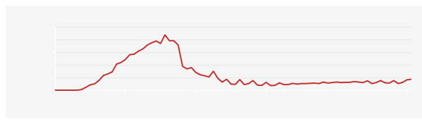

|  |  |  |  |
| --- | --- | --- | --- |
| 编号 | 说明 | 数量 | 备注 |
| 1 | 每秒平均点击数 | 56.98 |  |
| 2 | 每秒最大点击数 | 218 |  |
| 3 | 每秒最小点击数 | 2 |  |

#### 吞吐量（输入\输出）

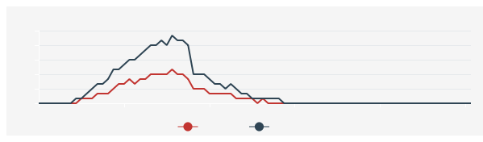

|  |  |  |  |  |
| --- | --- | --- | --- | --- |
| 编号 | 名称 | 平均 | 最大 | 最小 |
| 1 | 输入 | 0.01 | 0.07 | 0 |
| 2 | 输出 | 0.03 | 0.14 | 0 |

#### 事务成功失败笔数

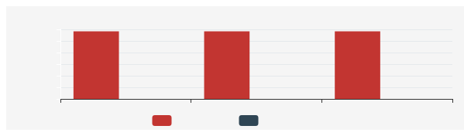

|  |  |  |  |
| --- | --- | --- | --- |
| 编号 | 事务名称 | 事务成功笔数 | 事务失败笔数 |
| 0 | 总数 | 1749 | 0 |
| 1 | 下一号 | 1749 | 0 |
| 2 | 空号 | 1749 | 0 |

#### 事务平均响应时间

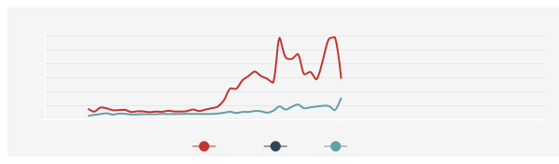

|  |  |  |  |  |
| --- | --- | --- | --- | --- |
| 编号 | 事务名称 | 平均 | 最大 | 最小 |
| 1 | 下一号 | 0.332 | 3.14 | 0.057 |
| 2 | 空号 | 0.127 | 0.727 | 0.053 |

### 系统资源类

#### CPU资源（**多台需要都显示，使用IP区分**）

#### 内存资源（**多台需要都显示，使用IP区分**）

#### 磁盘资源（**多台需要都显示，使用IP区分**）

#### 网络资源（**多台需要都显示，使用IP区分**）

#### 连接数（**多台需要都显示，使用IP区分**）

### AI数据（需要整合AI数据预留）

#### 综合图

#### 慢事务

#### 慢SQL

#### 问题代码

## 结果比对（预留位置可后期实现）

### 第一次与第二次结果比对

#### 事务平均响应时间

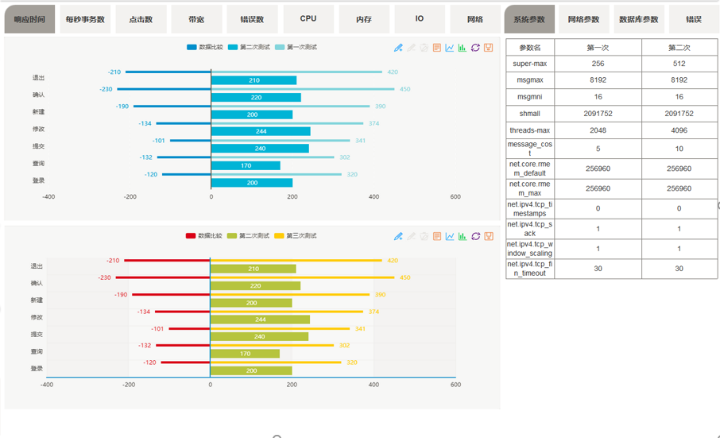

#### 每秒事务数

#### 每秒点击数

#### 每秒错误数

#### 系统资源

#### AI资源

# 测试结论

## 测试总结

## 结论

## 测试建议